**חוברת לראשג"ד.ית**

**מנחה להקמת מתחמים גדודיים**

**מחנון הנהגת רמת גן תשפ"א**

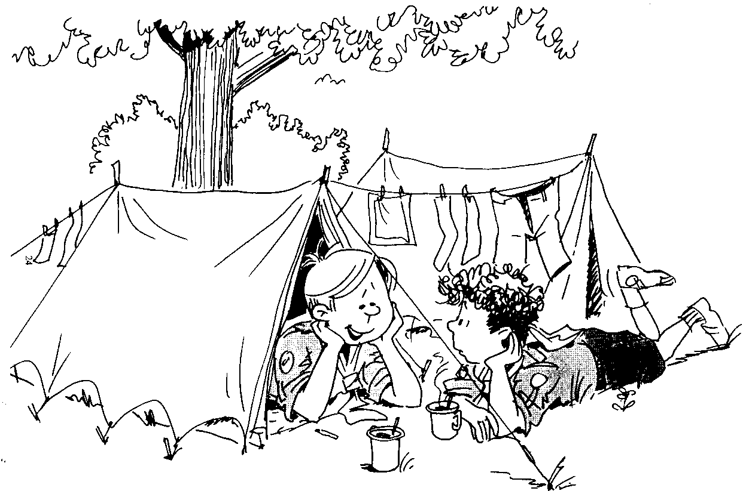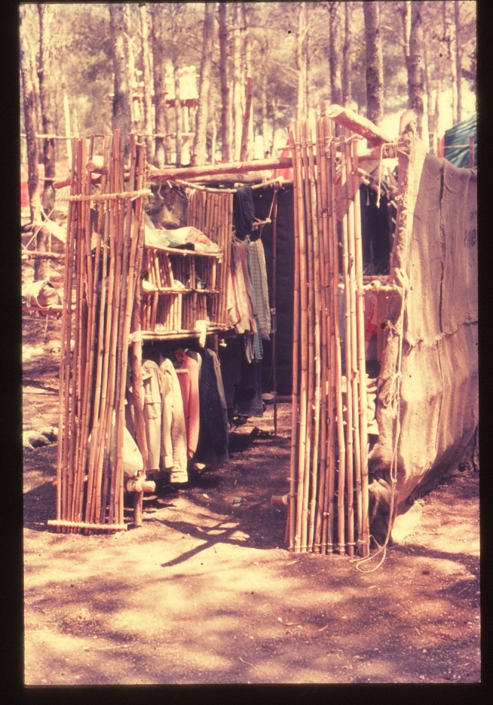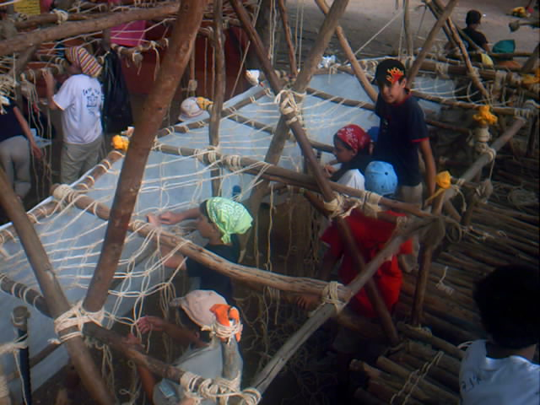

**ראשג"דים ואחראי מתחמים יקרים,**

מתוך התמונה המיטבית לקיץ:

"בבסיס היציאה לחוויה בטבע או בישוב יעמדו עקרונות הצופיות: אתגר וקבוצה קטנה בטבע. חיבור האדם והקבוצה לטבע נעשה על ידי שהייה ולינה באוויר הפתוח וכמובן שימוש בכלי הצופי ובמרכיבי הצופיות השונים. החניכים והחניכות יבצעו חשיבה על הדברים המתאימים לחוויית הטבע ורק אותם יביאו. זאת מתוך עקרון אהבת הטבע שכן ביציאה לטבע – פחות זה יותר. גם השבט יקיים חשיבה ובחירה מה דרוש ונחוץ כדי ליצור חוויות משמעותיות, נקיות ושומרות סביבה בטבע או בישוב. החניכים והחניכות יצאו לטבע אחרי תהליך הכנה ולכן ידעו כיצד נכון לארוז תיק, מה הציוד הדרוש, היכן נשהה ומה סדר היום הצפוי להיות בפעילות. תחושת הבעלות והמעורבות תהיה גבוהה באמצעות ועדות וחלוקת תפקידים, ולכולם.ן תהיה מידה של השפעה על המתרחש."

מחנון הקיץ הוא מפעל השיא של הצופיות, במחנון באות לידי ביטוי כל המיומנויות שרכשו החניכים במהלך השנה, או לחלופין מהווה הזדמנות להשלים פערי ידע, מיומנויות אלה ועוד רבות הנלמדות במהלך המחנון, הן שיביאו את החניכים לחוויה האולטימטיבית לה ציפו.

חניכים רבים יוצאים למחנה הקיץ ומוצאים עצמם משתמשים בצופיות בצורה מינימאלית וישנים כאשר הציוד האישי שלהם זרוק ומתחם הלינה כולו אינו באמת מותאם לשהות החניכים ביער.

מה אנו מרוויחים ומרוויחות מבניית מחנה גדודי?

* רכישת ידע צופי עפ"י המדרג הצופי- כל שכבת גיל ומה שמתאים לה
* העלאת תחושת המסוגלות בקרב חניכי הגדוד ע"י שימוש בחוויה צופית- אני בניתי את הספסל שמשמש אותי ואת חבריי
* יצירת מרחב בטוח ויצירת תחושת שייכות- מרחב גדודי מסודר אשר לכל חניך מקום משלו במתחם
* חוויה פשוטה ומחוברת לעקרונות הצופיות
* פעילות התנסות משמעותית בה לכל חניך יש תפקיד ומשימה

**בהצלחה!**

**א. אז מה כדאי שיהיה במתחם הגדודי?!**

**שער כניסה-**

שער הכניסה אינו חייב להיות מבנה ענקי, נהפוך הוא – גם אם שער הכניסה לשטח הגדודי יהיה ח' פשוטה של סנדות, הדבר מעניק רשמיות לשטח הגדודי. חובה למקם את השער במקום הגיוני ביחס לשאר שבילי השבט, אחרת חניכים יבחרו לעבור ממקומות אחרים.

**מתחם גדודי ציבורי-**

בכל מחנה גדודי יוגדר שטח משותף בו יוקמו מתקנים גדודיים – תורן גדודי, זולה גדודית, שולחנות ועוד...

**תורן גדודי-**

כדאי לבנות תורן גדודי, שייראה גם מחוץ לשטח הגדודי, ויסמל את האווירה הגדודית. במידה והוחלט לבנות תורן, חשוב לדאוג לדגלים וכמובן לכך שהתורן ייראה מכובד ולא מוזנח.

רעיונות נוספים- רשת כדור עף, לוח מודעות, פינת ישיבה גדודית ועוד.

**ב. אז מה כדאי שיהיה במתחם הקבוצתי?**

בייחוד בשכבות הנמוכות, חשוב ואפילו הכרחי לשים דגש על חלוקת המתחם הגדודי לקבוצות. חשוב שלכל קבוצה יהיה את השטח שלה.

**לינה במתחם- הלינה היא על הקרקע ולא בערסלים**

במתחם הקבוצתי לכל חניך יש "מיטה מוגדרת" שבה הוא יודע שהוא ישן כל לילה. הנושא חשוב כדי לגרום לחניכים להרגיש שייכות למחנה.

הלינה תתבצע במבנה המחולק לחדרים קבוצתיים בהם יותקנו מתקנים צופיים שימושיים אשר ישרתו את חברי הקבוצה ויענו על צרכיהם במחנה.

בכל מתחם קבוצתי יותקנו – תא הלבשה, מתקן לתליית מגבות, מתקן תיקים, מתקן לשקי שינה ועוד..

**מתקנים צופיים-**

חלק חשוב ומקדם יצירתיות הוא הפטנטים, והמתקנים אותם בונים החניכים כדי לשפר את חזות ואיכות חייהם במחנה, בהמשך מצורפים רעיונות למבנים צופיים, אך כמובן ניתן לשכלל ולהמציא עוד רעיונות רבים שישפרו את חיי המחנה.

**ב. אז מה חובה שיהיה במתחם הגדודי?!**

**הקדמה:**

* רצוי כי כלל חניכי המחנה ילונו במתחמים קבוצתיים ל10-15 חניכים גג.
* המתחמים הגדודיים יחולקו לפי אזורי בנים- בנות בצורה ברורה.
* מעל כל חדר קבוצתי תיתלה רשת להצללת המתחם הקבוצתי.
* בכל מתחם קבוצתי חייב להימצא תא הלבשה מסודר המאפשר לחניכים אזור נוח ומוגן להתארגנות.
* יש לגרוף ולנקות את שטח הלינה מאבנים, צמחים, עלים ועוד.

**דרישות למתקנים צופיים למתחם בגדודי/ קבוצתי לפי מדרג צופי שכבתי:**

|  |  |  |  |
| --- | --- | --- | --- |
| **הערות** | **דרישה** | **שכבה גילאית** | **מבנה** |
|  | שער פשוט + שלט כניסה | ד' | שער למתחם הגדודי- |
|  | קלף שער + שלט כניסה | ה' |
|  | שער עם מנגנון של ציר + שלט כניסה | ו' |
|  | שער עולה ויורד / שער נע + שלט כניסה | ז' |
|  | שער עם מנגנון פתיחה אוטומטי + שלט כניסה | ח' |
| עם או בלי מקרמה | ספסלי ישיבה פשוטים | ד' | מתחם ישיבה גדודי |
| עם או בלי מקרמה | ספסלי ישיבה + שולחן קבוצתי | ה' |
|  | שולחן דו-רגל מתקדם | ו' - ז' |
|  | שולחן מרובע שמאפשר ישיבה סביב ארבעת הצלעות | ח' |
|  | פח קבוצתי | ד' | פחים צופיים |
|  | פחי בוסים עגולים | ה' - ו' |
|  | פחים עם מכסה בעלי מנגנון סגירה ופתיחה | ז'- ח' |
|  | גדר בגובה מטר לתיחום המתחם הגדודי | ד' - ח' | גידור |
| יש לדאוג לתאים מספיק מרווחים שמכוסים היטב ובעלי מנגנון סגירה נוח לתפעול. יש לשים לב לכמויות הבנים והבנות ולפי זה לבנות את מספר התאים. התאים יבנו באיזורים נפרדים על פי אזורי השינה של הבנים והבנות. | תאי הלבשה נפרדים לבנים ולבנות | ד' - ח' | תאי הלבשה |
|  | מתקן שיוכל להכיל כמות מגבות רבות (גם מבחינת מיקום וגם מבחינת משקל) וכמו כן יהיה חסכוני מבחינת המיקום שהוא תופס במתחם. | ד' - ח' | מתקן תלייה למגבות |
|  | מתקן חזק שיצליח לאחסן את הציוד של החניכים בצורה מסודרת שתאפשר לכל אחד לשלוף את חפציו בקלות. | ד' - ח' | מתקן אחסון לתיקים ושקי שינה |
| לדוגמא: ארון תלייה לחאקי, לוקרים לחפצים אישיים, ארונות נעליים וכו' | לוקרים/ארונות סגורים לחפצים ספציפיים שיתנו לחניכים חוויה ביתית יותר. | ו' - ח' | לוקרים/ כוורות |
| לוח בטיחות/לוח חלוקת מטלות/לו"זים/ימי הולדת וכו' | הקמה ותפעול של לוח גדודי פעיל לכל ימות המחנה | ד' - ח' | לוח גדודי |
| בכל מתחם גדודי חייב להיות מתחם ציבורי משותף ובו לפחות פינת משחק אחת ופינת ישיבה משותפת אחת. | ערסלים ונדנדות, פינות משחקים | ד' - ח' | פינות זולה גדודיות |

**ג. אב טיפוס לדוגמא למבנה המחנה הגדודי- מיועד ל4 קבוצות**

שער מתחם

**קבוצת בנים א**

**קבוצת בנות א**

**שטח גדודי** (יכלול חזות לפי נושא, מתקנים, ועוד...)

**מתקני בגדים**

**מתקני בגדים**

**תאי הלבשה**

**תאי הלבשה**

**קבוצת בנות ב**

**קבוצת בנים א**

**מתקני בגדים**

**תאי הלבשה**

**תאי הלבשה**

**מתקני בגדים**

**תהליך ההכנה - צוות הדרכה**

**א. ישיבת פתיחה צוותית:**

בישיבת פתיחת תהליך העבודה על המתחם הגדודי, יש לדון עם חברי הצוות על מספר נקודות – אשר מפורטות בהמשך, אך חשוב לזכור כי תכנון המתחם הגדודי והחשיבה בנושא הינה חלק מסך המשימות הכללי שיש לצוות לקראת המחנה קיץ.

**נושאים לישיבת הפתיחה:**

* קביעת מטרות לתהליך העבודה, ולהקמת המתחם הגדודי עצמו.
* שיח על תהליך הצופי שנעשה בזמני הצופיות לאורך המסע השנתי והחלטה על שימוש בזמנים במחנה הגדודי
* החלטה על אופי ומראה המתחם הגדודי:
  + שרטוט
  + מה בדיוק יהיה שם?
  + החלטה על כמות המתקנים הצופיים במתחם הגדודי
  + **בחירת מועצת חניכים שתהיה אחראית על המתחם או ראשי מבנה צעירים שיהיו אחראים על המבנים השונים יחד עם חבר צוות חונך.**
* גזירה של תחומי אחריות לפי כל מדריך וקבוצה
* שימוש בזמני הצופיות לפי נושאים ותאריכים לחניכים + קביעת אופי ההעברה של הדברים (דרך הפעולות או בהכשרות מחוץ לשעות הפעילות).
* מעורבות חניכים- גזירת תהליך עם החניכים ע"מ לערב אותם בצורה הטובה ביותר
* קביעת לו"ז עבודה על פי כל הנקודות הנ"ל **– תוצר חשוב מאוד! לו"ז שיותאם יחד עם לו"ז העבודות השבטי שכמובן יכלול מעורבות חניכים.**

**ב. משימות בתהליך ההכנה של צוות הדרכה לקראת המחנה קיץ:**

* ישיבת פתיחה צוותית
* בחירת מועצת גדוד כאחראית על המתחם הגדודי – נתון לבחירה לפי שיקוף מצב/ ראשי מבנה צעירים
* בניית לו"ז עבודה מפורט לפי שבועות לקראת המחנון
* העברת הכשרות והעשרות לחניכים בזמני הצופיות הנדרשים – ניתן או בפעולות או בימים נפרדים
* ימי בנייה עם החניכים בשבט לקראת המחנון – בדגש על חזות והכנת קיטים
* אישור של השטח הגדודי אצל מרכזי השבט
* תיקון הערות מרכזי השבט
* יצירת רשימות ציוד מפורטות ביותר לכל פעילות המתחם הגדודי בשבט וגם במחנה, ווידוא דרך המחסן השבטי שלחניכים יהיה את הציוד הדרוש לבנייה של המתחם שלהם
* כתיבת תיקי מבנה מחנאיים למתקנים צופיים במתחם הגדודי הדורשים זאת!

**תהליך ההכנה - חניכים**

**א. רציונאל תהליך ההכנה לחניכים:**

המטרות העיקריות בהטמעת המתחמים אומרות כי יש לפתח את השימוש בכלי הצופי בקרב החניכים, וכמו כן יש לפתח את החניך עצמו דרך העבודה המשותפת עם הגדוד- והבנייה של המתחם הגדודי והאישי.

על מנת שתהליך ההתפתחות של החניכים יהיה משמעותי ככל שאפשר, אספנו עבורכם מספר רעיונות לניהול תהליך הבנייה והחשיבה על המתחם הגדודי בדגש והיבט ממוקד יותר על החניכים הצעירים:

1. **מועצת גדוד/ ראשי מבנה צעירים-**

ע"י בחירה של חניך אחד מכל אחווה בגדוד, ניתן להרכיב מעין מועצה קטנה שתשלב ביחד עם המדריכים, ובהובלת הרשג"ד – תהיה אחראית על המתחם הגדודי. או בחירה של ראשי מבנה צעירים האחראים על מתקן ספציפי יחד עם חבר צוות חונך.

אנו ממליצים לקיים לפחות 2-3 פגישות עם החניכים לכל אורך התהליך למחנה.

**איך בעצם נעשה שילוב החניכים של מועצת הגדוד?**

* שיתוף בעיצוב המתחם הגדודי – בניית המפה
* החלטה על אילו מתקנים צופיים יהיו
* החלטה על וועדות שיקומו לרגל הקמת המתחם (קישוט, צופיות וכו'...)
* כל אחד מן החניכים הנבחרים יכול לקבל אחריות על תחום מסוים ביחד עם מדריך (אין כל כוונה או ציפייה שהחניכים יהיו אלו שאחראים לקדם את הדברים לבדם!)
* תחומי אחריות אפשריים: ציוד, בטיחות, תחזוקת המתחם בשוטף, קישוט, מתקנים צופיים, רחבת מסדרים – מומלץ לגזור את תחומי האחריות לפי מפת המתחם הגדודי.

1. **תהליך הכנה קבוצתי-**

ניתן לעשות תהליך לבניית המחנה הקבוצתי וגם הגדודי בו לכל חניך יש אחריות ומתקן שהוא אחראי עליו במחנה.

ניתן לעשות זאת בעזרת זמני הצופיות של השנה לדוגמא:

* קביעת זמן צופיות בתוך המסלול החמישי בו המדריך עובר על זמני הצופיות שהחניכים למדו השנה
* לאחר מכן כל חניך בוחר את הזמן צופיות שהוא יתחבר אליו וחושב יחד עם המדריך איזה מתקן צופי ניתן לבנות בנוגע לכך
* לאחר מכן נקיים שיח עם כל הקבוצה על כל המתקנים שהחניכים בחרו והקבוצה תחליט סופית על איזה מתקנים יבנו במתחם הקבוצתי
* שיחה של המדריך עם הראשגד על המחנה הקבוצתי שלו בהתאם למה שהקבוצה החליטה

1. **הכנה מקצועית של החניכים-**

פירוט של מערך ההכשרות באופן ממוקד מופיע בהמשך, אך חשוב להכיר את הנושא.

**כצוות מדריכים חשוב לקבוע בתהליך את מסגרת ההכשרות שחניך צריך לעבור לקראת המחנה!**

על מנת לזהות את הצורך של החניכים לקראת מערך ההכשרות, ניתן לעבוד בשני אופנים:

* דרך מבוססת שיקוף מצב של המדריכים.
* דרך מבוססת חניכים – באחת מן הפעולות יקבל אחד מן החניכים אחריות להגיע למסקנה ביחד עם הקבוצה על מערך ההכשרות שהקבוצה צריכה לעבור לקראת המחנה, זאת החניך יעשה על בסיס רשימת מיומנויות או דברים שמעניינים את הקבוצה.

1. **ימי עבודה לקראת המחנה-**

מלבד הכשרות ומפגשים חברתיים, חשוב מאוד שלחניכים יהיו 2-3 ימי עבודה מרוכזים לקראת המחנה. ימי עבודה כאלו יצרו תחושת יוקרה כלפי המתחם הגדודי, והחניכים ירגישו כי הם באמת עובדים בשביל משהו נשגב וחשוב.

בימי העבודה הללו החניכים יכולים להכין דברים לקראת הבנייה במחנה ולעבור כל מיני הכשרות שונות לקראת הבנייה.

**הכשרות שחניך צריך לעבור לפני המחנה - מיומנויות וידע צופי נדרש:**

את חשיבות ההכשרה הצופית שחניך בשכבה צעירה יעבור לקראת המחנה הדגשנו קודם, וכעת נדבר על מהן ההכשרות והמיומנויות הנדרשות לקראת מחנה - בדגש אך ורק על מיומנויות שיעזרו לחניך בבניית המתחם הגדודי שלו.

|  |  |  |
| --- | --- | --- |
| **נושא גג** | **תת-נושא** | **מידת החשיבות** |
| **קשרים – כפיתות** | כפיתה מרובעת | גבוהה |
| כפיתה מקבילה | גבוהה |
| כפיתה מוצלבת | בינונית |
| כפיתת חצובה | בינונית |
| **קשרים – חיבורים** | חיבור שטוח | גבוהה |
| חיבור דייגים | נמוכה |
| חיבור מקרמה | גבוהה |
| **קשרים – קביעות** | קשר מוט | גבוהה |
| **טיפול ועבודה בחבל** | קיפול חבל בצורה נכונה | גבוהה |
| חיתוך בטוח של חבל | גבוהה |
| **מחסות צופיים** | בלוק מתיחה | גבוהה |
| כפתור שדה | גבוהה |
| התנסות בבניית אוהל סיירים | גבוהה |
| **בטיחות** | עבודה עם כלי עבודה | גבוהה מאוד |
| מהי סביבת עבודה בטוחה? | גבוהה מאוד |
| **עמלנות** | יצירה מן הטבע | נמוכה-בינונית |

**שלבי ההקמה - תהליך הבנייה עם החניכים בפועל:**

בחלק זה מפורטים שלבי ההקמה בזמן אמת עם החניכים. חשוב לציין כי אם ברצונכם להספיק את כל אשר תכננתם, עליכם לתכנן לו"ז מפורט וברור לפי כמות החניכים ולפי יכולות החניכים!

|  |  |
| --- | --- |
| **שלב** | **פירוט משימות** |
| תדריך בטיחות | * העברת תדריך בטיחות לחניכים שייכתב מראש! * יש להכניס בתדריך עבודה עם כלי עבודה וסנדות |
| 1. יצירת בסיס | * גידור השטח הגדודי בהתאם לחלוקה מראש. * בניית שער כניסה * גירוף השטח מעשבים, זרדים ואבנים * סימון ה-ח' הגדודית (או כל צורה אחרת שנקבעה) |
| 2. קידום אזור הלינה | * **בניית מתקני מתחם הלינה- תאי הלבשה, תליית שק"ש ומתקן תיקים** * סיום ה-ח' הגדודית * בניית תורן צופי |
| 3. מתקנים צופיים | * בנייה של כלל המתקנים הצופיים לפי שרטוט השטח הגדודי |

הערות:

1. לפני בניית אזור הלינה חשוב להגדיר לכל אחווה את המקום שלה.
2. מהלך הבנייה יכול להיות ארוך מאוד - מומלץ להכין פעילויות שוברות שגרה לזמן הבנייה.

סדר ביצוע המשימות אינו מחייב - ניתן לחלק את העבודה אחרת, בצורה שתתאים לקבוצה.

**מתקנים ומבנים מומלצים - רעיונות, דוגמאות ושרטוטים:**

כל שרטוט שנבחר ע"י החניכים או צוות ההדרכה, מחויב לכלול בתוכו מספר מסוים של מתקנים צופיים. מתקנים אלו מראים לחניכים עד כמה הצופיות יכולה להיות שימושית לשיפור התנאים במחנה.

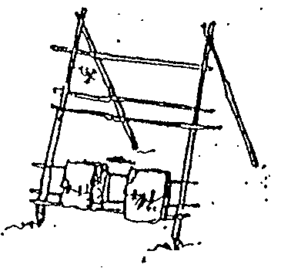**מתקן לתיקים 1:**  
כפי שניתן לראות במתקן זה הבנייה מתבססת על שתי חצובות המחוברות במספר סנדות.

במבנה זה ניתנת גישה נוחה מאוד לתיק של החניך, והוא אינו צריך להזיז אותו על מנת להוציא ממנו חפצים אישיים.

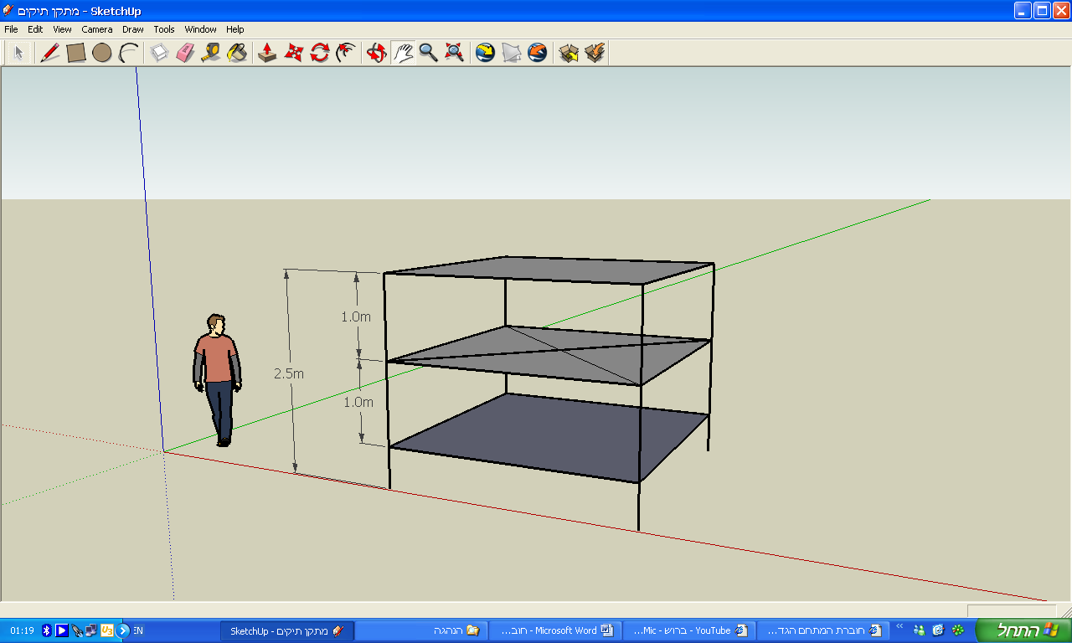**מתקן לתיקים 2:**

מתקן זה בנוי בצורה של קובייה עם מספר שלבים.

חשוב לזכור לבנות את התמיכות האלכסוניות על מנת לתת יציבות למבנה!

בכל קומה יאוכסנו התיקים, כאשר היתרון במבנה זה שניתן לשים עליו תיקים רבים, אך הגישה אליהם מסורבלת במעט בגלל הקומה שמעל.

המידות מפורטות בשרטוט, מומלץ לשמור עליהן.

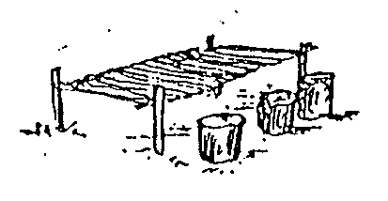**שולחן קבוצתי:**  
ניתן להשתמש בכפיתה רצה לחיבור כל הסנדות, אך רעיון נוסף הוא להביא פלטת עץ ארוכה ולחבר אותה לסנדינות, אשר יחוברו לבזנ"טים קצרים.

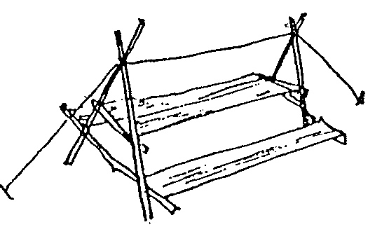

**שולחן דו רגל מתקדם:**

נבנה על בסיס שני דו רגלים המחוברים זה לזה באמצעות סנדות וחבלים – חשוב לשמור על מתיחה גבוהה של החבלים, ועל חיבור מדויק של הסנדות!

**מתקן כביסה:**

מתקן זה יכול להפוך פלאים את המחנה ליותר מסודר ובעיקר יכול לתת למחנה מראה הרבה יותר צופי. היתרון הגדול במתקן זה שהוא פשוט ביותר לבנייה, ואינו תופס מקום רב בכלל.

בכל נקודה מסוימת על הסנדה כופתים שתי סנדות קצרות בצורת צלב מאוזן לקרקע, ובין צורת הצלב מחברים חבלים כפי המופיע בשרטוט, ועליהם כמובן תולים את הבגדים.

מבט מלמעלה: (קו דק = חבל) (קו עבה = סנדה)

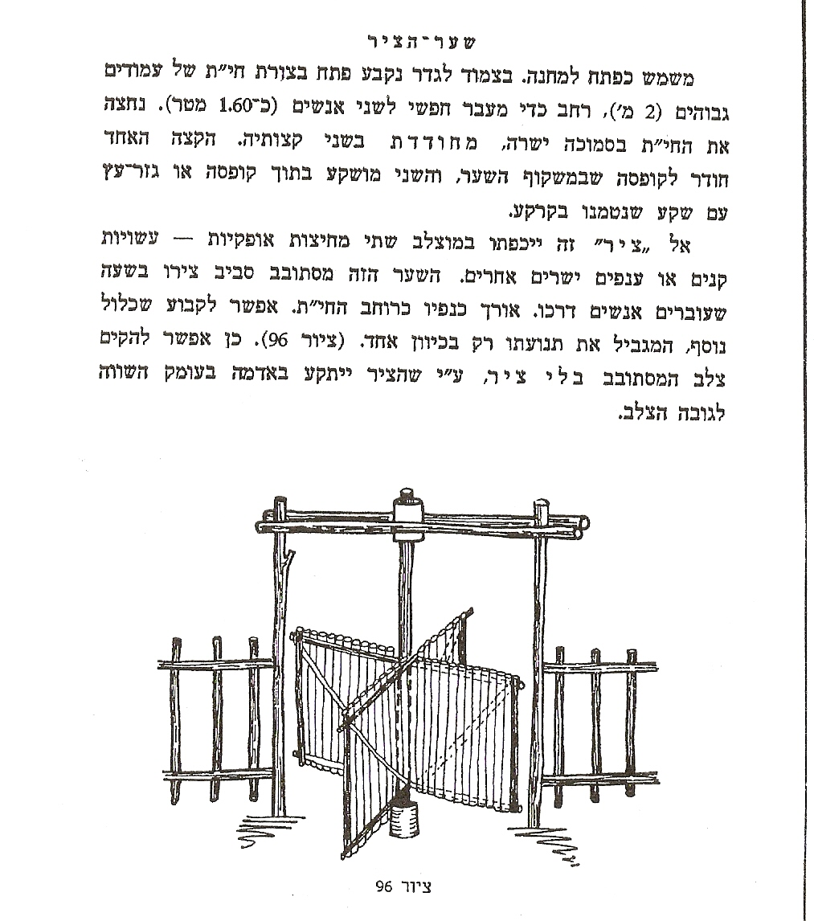**שער 1 - שער ציר:**

שער זה פשוט לבנייה אך מצריך איסוף של ציוד מראש – **2 פחיות!**

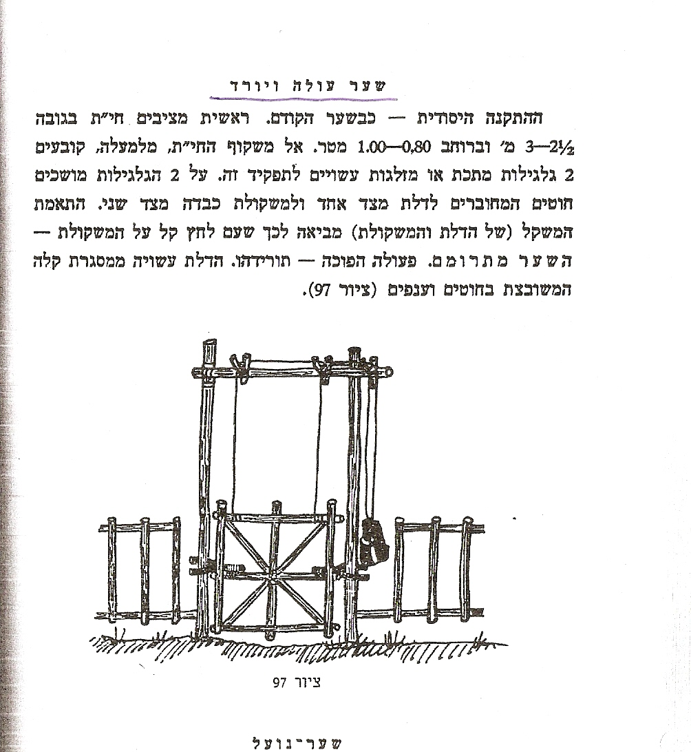

**שער 2 - עולה ויורד:**

שער פשוט לבנייה גם כן, במידה והוחלט לבנות אותו יש לערוך ביקורת מתמדת על תקינותו, מפני שהוא עלול ליפול במידה ולא מחזקים ומקבעים אותו כראוי!

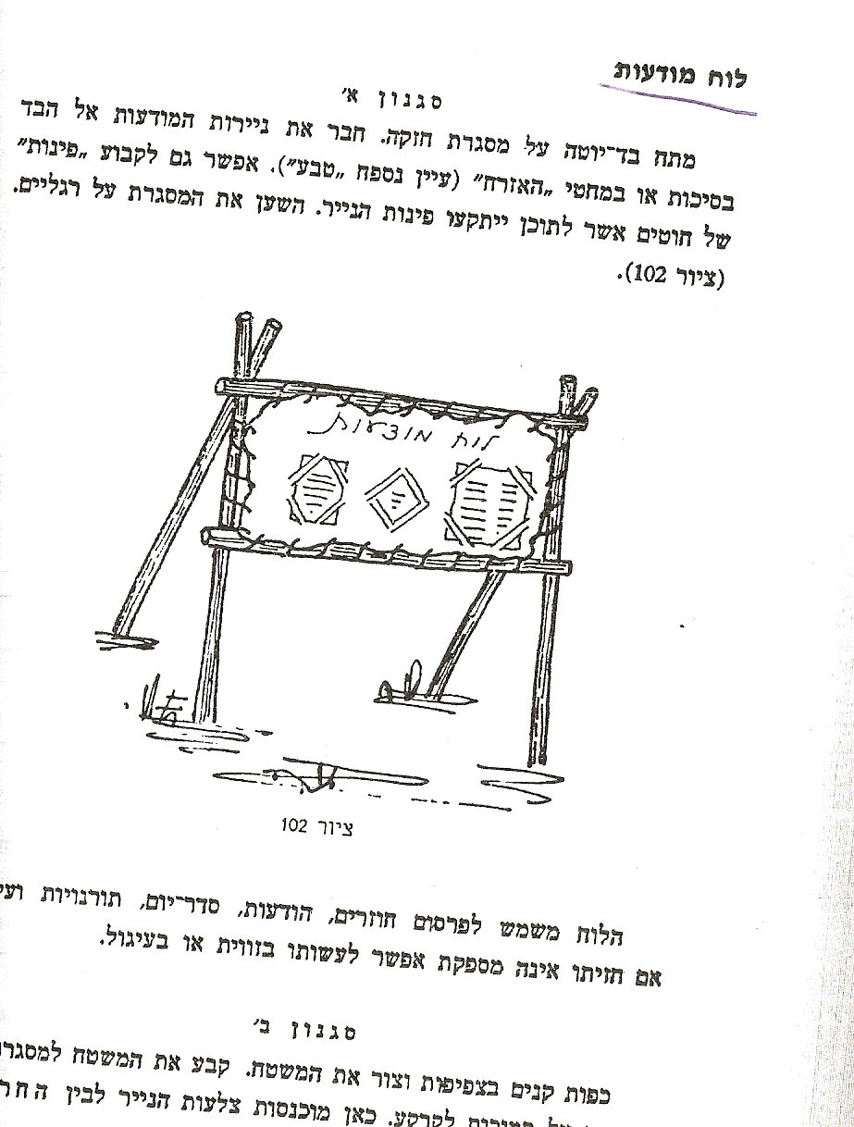

**לוח מודעות / בטיחות / ד"שים:**

מומלץ לבנות לוח אחד לפחות, שכן הוא קל לבנייה ויוצר עניין רב בקרב החניכים!

**אוהל סיירים תקני:**

בתמונה ניתן לראות את הפריסה של האוהל על הקרקע ואת התוצר הסופי. כפתורי שדה מתחברים לסדינים בין כל "אות" ל"אות" ב-3 נקודות חיבור שונות.

כמובן שהחניכים צריכים להביא מוטות צופיים – מקל מטאטא בכדי לבנות אוהל שכזה!

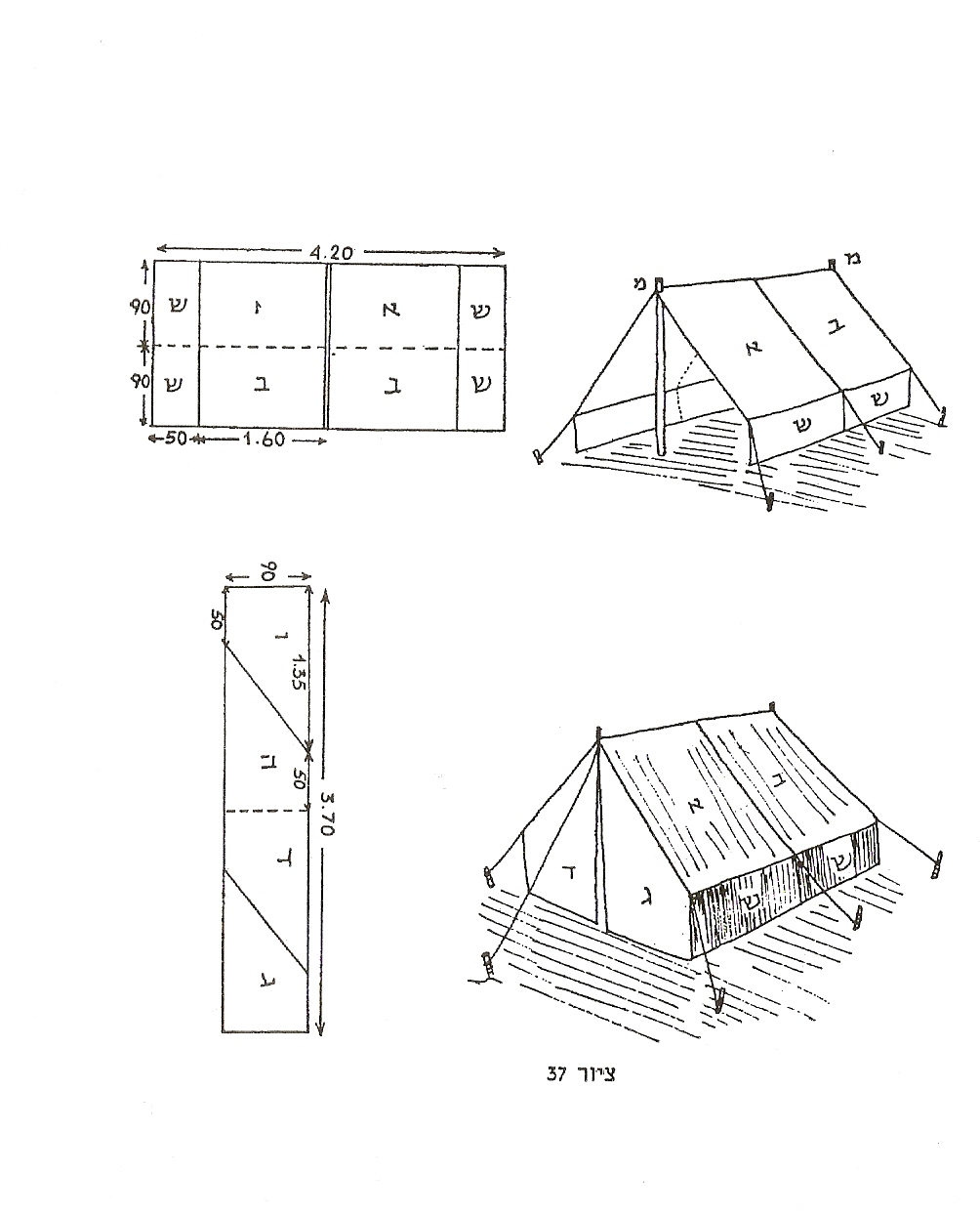

**מתקן בגדים וציוד אחוותי:**

מתקן זה הינו קל לבנייה ומיועד כפי שניתן לראות בציור לאחסון ציוד ולתליית בגדים - בדגש על החאקי כמובן!

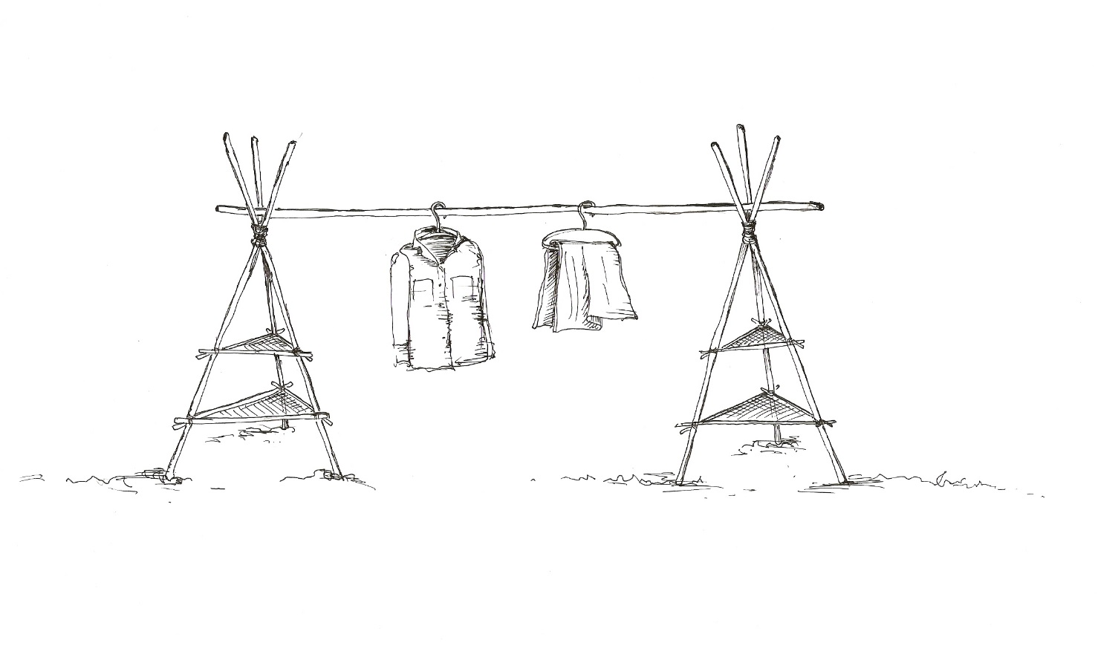

**מעמד לנעליים:**

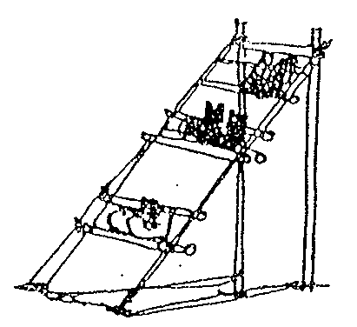כופתים שני דורגלים ומחברים ביניהם. כעת יש לכפות לאורך החלק האלכסוני של הדורגלים שלבים בזוגות – אחד מלפני הסנדות ואחד מאחוריהן, כ-10 ס"מ אחד מעל השני. כך נוצרים מעין חריצים אליהם ניתן לתחוב את הנעליים – רצוי הפוכות, כדי להגן עליהן מכניסת טל או חרקים

**גדר:**

ניתן להשתמש בסנדות, חבלים, יוטות, וחומרים אחרים שמפוזרים ביער. אפשר גם לשלב חומרים ממיחזור ולהכניס היבט ערכי לכל העניין. כדאי לנסות להיות מקוריים ומעניינים, ושהגדר תהיה באמת גדר, כי היא יוצרת צורה ותחושה של מחנה.